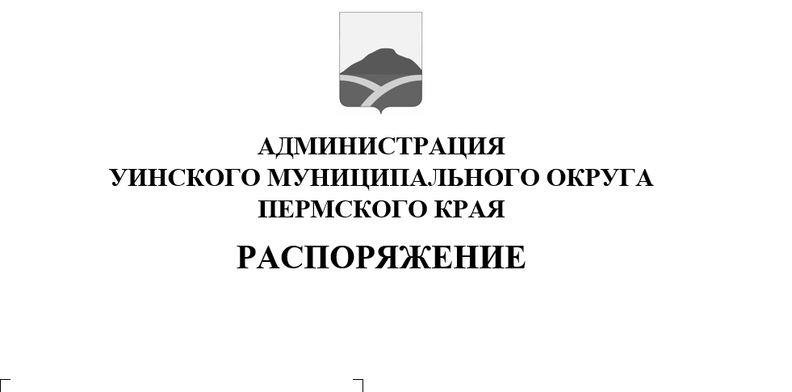
18.03.2026 259-01-01-03-39
О проведении мероприятий по санитарной очистке и благоустройству территорий Уинского муниципального округа Пермского края

В соответствии с Федеральным законом от 20.03.2025 № 33-ФЗ «Об общих принципах организации местного самоуправления в единой системе публичной власти», Уставом Уинского муниципального округа Пермского края, Правилами благоустройства территории Уинского муниципального округа Пермского края, утвержденными решением Думы Уинского муниципального округа Пермского края от 26.03.2020 № 95, в целях поддержания чистоты и порядка, обеспечения экологически благоприятной среды для проживания населения
- Провести с 15 апреля 2026 года по 10 июня 2026 года мероприятия по санитарной очистке и благоустройству территорий Уинского муниципального округа Пермского края.
- Утвердить план мероприятий по санитарной очистке и благоустройству территорий Уинского муниципального округа Пермского края, согласно приложению к настоящему распоряжению.
- Руководителям организаций всех форм собственности, индивидуальным предпринимателям, собственникам многоквартирных домов, выбравшим непосредственный способ управления таким домом, частным домовладельцам провести санитарную очистку и благоустройство придомовых и прилегающих территорий.
- Территориальным отделам администрации Уинского муниципального округа, МКУ «Управление по благоустройству Уинского муниципального округа» провести информационную работу с жителями населенных пунктов по выполнению Правил благоустройства территории Уинского муниципального округа, наведению санитарного порядка на территориях, прилегающих к домовладениям.
- Настоящее распоряжение вступает в силу с даты подписания, подлежит размещению в сетевом издании - официальном сайте администрации Уинского муниципального округа Пермского края(http://uinsk.ru) и опубликованию в печатном средстве массовой информации газете «Родник-1».
- Контроль за исполнением настоящего распоряжения возложить на начальника МКУ «Управление по благоустройству Уинского муниципального округа».

Глава муниципального округа –
глава администрации Уинского
муниципального округа A.Н. Зелёнкин

Приложение к распоряжению
администрации Уинского муниципального округа
18.03.2026 259-01-01-03-39

ПЛАН
мероприятий по санитарной очистке и благоустройству
территорий Уинского муниципального округа Пермского края

№ п/п | Наименование мероприятия | Дата проведения | Ответственные лица
1 | Информирование населения, руководителей предприятий, организаций, учреждений, индивидуальных предпринимателей о датах проведения массовых субботников и мероприятиях по санитарной очистке и благоустройству территорий | до 17.04.2026 | МКУ «Управление по благоустройству Уинского муниципального округа», Управление по экономике и сельскому хозяйству администрации Уинского муниципального округа, начальники территориальных отделов
2 | Массовые субботники по очистке общественных территорий. Акция «Чистое село» | 20.04.2026 –  08.05.2026 | МКУ «Управление по благоустройству Уинского муниципального округа», начальники территориальных отделов
3 | Очистка и благоустройство территорий военно-мемориальных объектов и воинских захоронений | 20.04.2026 – 07.05.2026 | МКУ «Управление по благоустройству Уинского муниципального округа», начальники территориальных отделов, руководители учреждений культуры
4 | Уборка территорий предприятий, организаций, учреждений, объектов предпринимательства, а также прилегающих и закрепленных территорий | 20.04.2026- 08.05.2026 | Руководители предприятий, организаций, учреждений, индивидуальные предприниматели
5 | Уборка придомовых и прилегающих территорий жилых домов | 20.04.2026 – 17.05.2026 | Собственники (пользователи) жилых домов
6 | Уборка дворовых территорий многоквартирных домов | 20.04.2026 – 17.05.2026 | Председатели многоквартирных домов
7 | Уборка прилегающих территорий бесхозяйных участков | до 10.06.2026 | МКУ «Управление по благоустройству Уинского муниципального округа», начальники территориальных отделов
8 | Ликвидация несанкционированных свалок в границах населенных пунктов | по мере выявления | МКУ «Управление по благоустройству Уинского муниципального округа», начальники территориальных отделов
9 | Проверка рекламных конструкций, информационных щитов. Выдача предписаний об устранении нарушений в сфере рекламной деятельности | до 15.05.2026 | Отдел архитектуры и градостроительства администрации Уинского муниципального округа
10 | Проведение работ по акаризации и дератизации открытых территорий (парков, стадионов, пляжей, лесополос, кладбищ и т.д.) | 30.04.2026 –  22.05.2026 | МКУ «Управление по благоустройству Уинского муниципального округа», начальники территориальных отделов
11 | Проведение мероприятий по сплошной дератизации подведомственных объектов и прилегающих к ним территорий | 01.04.2026 –  22.05.2026 | Руководители предприятий, организаций и учреждений, индивидуальные предприниматели, граждане
12 | Субботники по очистке и благоустройству территорий кладбищ | 06.05.2026 –  30.05.2026 | МКУ «Управление по благоустройству Уинского муниципального округа», начальники территориальных отделов, ИП Сажин А.Л.
13 | Посадка цветов, деревьев, кустарников в местах общего пользования.  Акция «Посади цветок» | 15.05.2026 – 10.06.2026 | МКУ «Управление по благоустройству Уинского муниципального округа», начальники территориальных отделов, руководители учреждений культуры, образования
14 | Приведение в надлежащее состояние фасадов домов, зданий, сооружений, а также ограждений | 15.04.2026 –  07.06.2026 | Собственники (пользователи) домов, зданий, сооружений
15 | Ежегодный осмотр детских и спортивных игровых площадок | до 01.05.2026 | МКУ «Управление по благоустройству Уинского муниципального округа», начальники территориальных отделов, руководители учреждений культуры, образования
16 | Текущий ремонт и покраска игровых и спортивных оборудований, МАФ, информационных щитов | в течение всего периода | МКУ «Управление по благоустройству Уинского муниципального округа», начальники территориальных отделов, руководители учреждений культуры, образования
17 | Сезонное профилирование автомобильных дорог местного значения | до 31.05.2026 | МКУ «Управление по строительству, ЖКХ и содержанию дорог Уинского муниципального округа»
18 | Проверка территорий населенных пунктов на предмет нарушений правил благоустройства территории Уинского муниципального округа. Выдача предписаний об устранении нарушений | 28.05.2026 –  10.06.2026 | МКУ «Управление по благоустройству Уинского муниципального округа», начальники территориальных отделов

